DILAS Co., Ltd. RUSSIA
142771 , MOSCOW , Mosrentgen , D-12
Tel / Fax : (095) 333-05-13 ; e-mail : dilas@mail.magelan.ru
WWW.ooodilas.rus

InGaAs PIN ФОТОДИОДЫ ДФД2000ТО

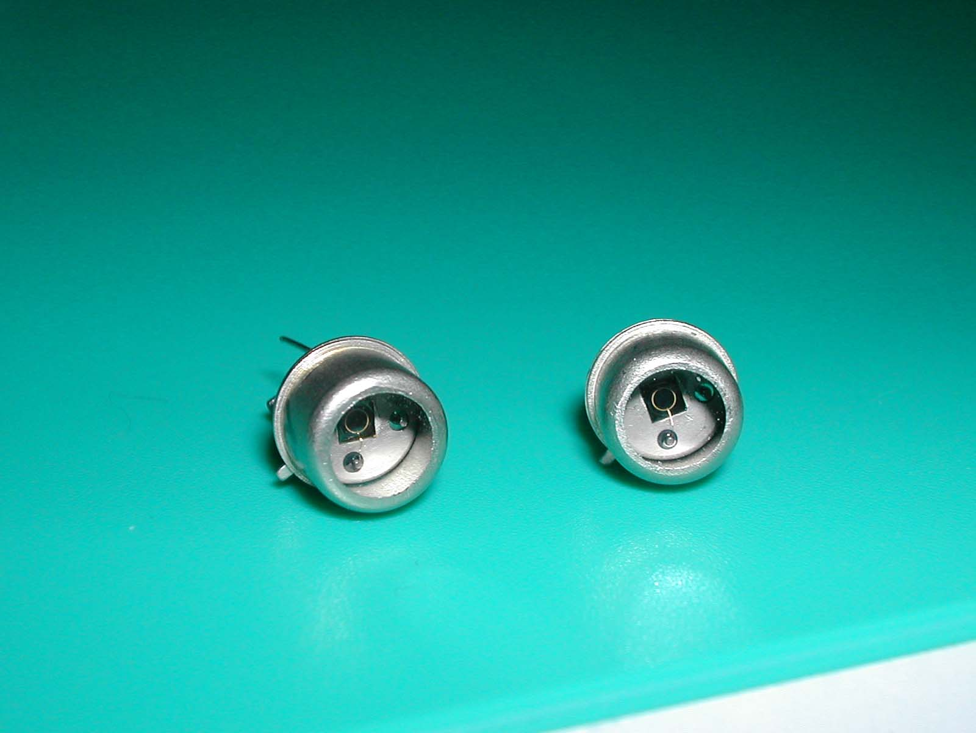

ОСОБЕННОСТИ ОБЛАСТИ ПРИМЕНЕНИЯ

- Высокая чувствительность на 1.3 мкм и 1.55 мкм | - Тестовое оборудование для ВОЛС
- Спектральный диапазон 0.95-1.7 мкм | - Термометрия
- Низкий темновой ток | - Дальнометрия
- Активный диаметр приемной площадки 2000 м | - Спектроскопия
- Конструкция с вводом излучения через мезаструктуру

- Корпус типа ТО-5

КРАТКОЕ ОПИСАНИЕ

PIN InGaAs/InP фотодиоды типа ДФД2000ТО созданы для прямого преобразования оптических сигналов в электрические в ближнем инфракрасном диапазоне. Модель ДФД2000ТО разработана для использования в качестве датчиков приема ИК оптического сигнала и имеют конструкцию с вводом излучения через мезаструктуру с большим активным размером 2000 м. Имеются два типа исполнения: кристалл на ситалловой подложке и корпус типа ТО-5 со стеклянным окном.

ТЕХНИЧЕСКИЕ ХАРАКТЕРИСТИКИ (Vr=-5В, 25ºC)

МОДЕЛЬ | ФОТО-  ЧУВСТВ.  ПЛОЩ.,  м | СПЕКТРАЛЬНАЯ  ЧУВСТВИТЕЛЬНОСТЬ,  А/Вт |  |  |  | ТЕМНОВОЙ  ТОК,  нА |  | ЁМКОСТЬ,  пФ |  | ВРЕМЯ  ОТКЛ.,  нС  тип | КОРПУС.  ИСПОЛН.
МОДЕЛЬ | ФОТО-  ЧУВСТВ.  ПЛОЩ.,  м | 1300нм |  | 1500нм |  | тип | макс | тип | макс | ВРЕМЯ  ОТКЛ.,  нС  тип | КОРПУС.  ИСПОЛН.
МОДЕЛЬ | ФОТО-  ЧУВСТВ.  ПЛОЩ.,  м | мин | тип | мин | тип
КОРПУС ТИПА ТО-5 СО СТЕКЛЯННЫМ ОКНОМ
ДФД2000ТО | 2000 | 0.65 | 0.75 | 0.75 | 0.85 | 120 | 200 | 270 | 350 | 30 | С

ПРЕДЕЛЬНО ДОПУСТИМЫЕ ЗНАЧЕНИЯ

Напряжение обратного смещения ........................................10 В
Обратный фототок ...............................................................3 мA
Прямой ток ...........................................................................5 мA
Рабочая температура ..........................................................-60...+55ºC
Температура хранения .........................................................-60...+70ºC

Обозначение выводов:

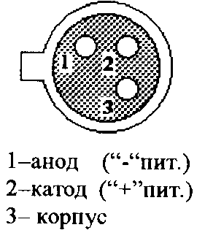

DILAS Co.,Ltd. RUSSIA
142771 , MOSCOW , Mosrentgen , D-12
Tel/Fax: (095) 333-05-13
www.ooodilas.ru

